Государственное автономное профессиональное образовательное учреждение   
Чувашской Республики «Чебоксарский экономико-технологический колледж»   
Министерства образования и молодежной политики Чувашской Республики

**МЕТОДИЧЕСКИЕ РЕКОМЕНДАЦИИ К САМОСТОЯТЕЛЬНОЙ РАБОТЕ**

**ЕН.01 МАТЕМАТИКА**

специальность   
среднего профессионального образования

**20.02.04 Пожарная безопасность**

Разработчик:

Григорьева М.Г., преподаватель

Чебоксары 2022

Методические рекомендации для студентов по выполнению внеаудиторной самостоятельной работы являются частью программы подготовки специалистов среднего профессионального образования ГАПОУ ЧР «Чебоксарский экономико-технологический колледж» Министерства образования и молодежной политики Чувашской Республики и составлены на основе Федерального государственного образовательного стандарта среднего профессионального образования (далее – ФГОС СПО) по специальности 20.02.04. Пожарная безопасность в соответствии с рабочей программой учебной дисциплины ЕН.01. Математика.

Методические рекомендации для студентов по выполнению внеаудиторной самостоятельной работы подготовлены с целью организации преподавателем эффективной внеаудиторной самостоятельной работы студентов по дисциплине ЕН.01. Математика.

Методические рекомендации по выполнению внеаудиторной самостоятельной работы предназначены для студентов очной формы обучения.

Методические рекомендации включают в себя учебную цель, краткие теоретические сведения по теме, типовые задания, задания для самостоятельного решения, форму контроля и критерии оценивания.

Организация-разработчик: Государственное автономное профессиональное образовательное учреждение Чувашской Республики «Чебоксарский экономико-технологический колледж» Министерства образования и молодежной политики Чувашской Республики.

СОДЕРЖАНИЕ

|  |  |
| --- | --- |
| Пояснительная записка  Основная часть  2.1. Тематическое планирование внеаудиторных работ  2.2. Задания к самостоятельной работе студентов  Тема 1.1. Производная функции. Дифференциал функции и его приложение.  Тема 2.1. Первообразная. Неопределенный интеграл, его свойства и методы вычисления.  Тема 2.2. Определенный интеграл, его свойства и методы вычисления.  Тема 3.1. Дифференциальные уравнения I порядка. задача Коши. Линейные дифференциальные уравнения I порядка.  Тема 3.2. Дифференциальные уравнения II порядка с постоянными коэффициентами.  Тема 4.1. Основные понятия комбинаторики. Элементы теории множеств. Случайные события и их вероятности  Тема 5.1. Матрицы. Операции над матрицами и их свойства.  Список литературы | 4  5  6  9  12  15  17  18  23  27 |

**ПОЯСНИТЕЛЬНАЯ ЗАПИСКА**

Математика в соответствии с ФГОС по специальности20.02.04.Пожарная безопасность.

Целью данных методических рекомендаций является организация преподавателем эффективной внеаудиторной самостоятельной работы студентов по дисциплине ЕН.01. Математика как средства, способствующего повышению качества образовательного процесса.

Задачи:

1. сформировать общие и профессиональные компетенции во внеаудиторной работе через содержание представленных методических рекомендаций;
2. помочь преподавателю в подборе материала предлагаемого студентам для внеаудиторной работой с целью закрепления и углубления знаний;
3. рационально организовать внеаудиторную самостоятельную работу студентов через распределение времени, затраченного на ее выполнение, предложенную форму контроля их знаний, критерии оценок.

Внеаудиторная работа является одним из видов учебных занятий студентов, выполняемых под руководством преподавателя, но без его непосредственного участия.

Основные цели внеаудиторной (самостоятельной) работы:

- систематизация и закрепление знаний и практических умений студентов полученных при изучении на занятии;

- углубление и расширение теоретических знаний, формирование умений использовать справочную документацию и дополнительную литературу;

- развитие познавательных способностей и активности студентов, творческой инициативы, самостоятельности, ответственности и организованности;

- формирование самостоятельного мышления;

- развитие исследовательских умений.

В начале учебного года (на первом учебном занятии) преподаватель знакомит студентов со структурой построения всего курса дисциплины ЕН.01. Математика, в которую должна быть органично вписана самостоятельная работа. Каждый студент после такого занятия должен понимать, сколько самостоятельных работ ему предстоит выполнить в период изучения дисциплины и, каким образом он будет отчитываться перед преподавателем. Можно составить таблицу, по которой студенту легко будет ориентироваться по темам курса, видам самостоятельных работ, срокам выполнения, критериям оценивания.

Рекомендуется ведение студентом отдельной тетради для выполнения всех предусмотренных рабочей программой самостоятельных работ.

Любая самостоятельная работа дается на определенный срок, с указанием времени, затрачиваемым на ее выполнение, и определением срока представления выполненного задания. Если работа выполнена не в срок, то она оценивается меньшим количеством баллов. Возможно установление срока выполнения задания в зависимости от индивидуальных особенностей студента.

**Критериями оценки результатов самостоятельной работы студентов являются**:

* уровень усвоения студентом учебного материала;
* умение студента использовать теоретические знания при выполнении практических задач;
* сформированностьобщеучебных умений;
* обоснованность и четкость изложения материала;
* уровень оформления работы.

На самостоятельную работу в курсе изучения дисциплины отводится 24 часа. Методические рекомендации помогут студентам целенаправленно изучать материал по теме, определять свой уровень знаний и умений при выполнении самостоятельной работы.

**ОСНОВНАЯ ЧАСТЬ**

**2.1. Тематическое планирование внеаудиторных работ**

|  |  |  |  |
| --- | --- | --- | --- |
| ***Тема №*** | ***Вид работы*** | ***Методы контроля*** | ***кол-во***  ***часов*** |
| Тема 1.1.  Производная функции.Дифференциал функции и его приложение. | - Решение задач. Вычисление производных функций.  -Записать таблицу производных основных элементарных функций, включая и случай сложной функции.  -Решение задач по теме: Приложение дифференциала к приближённым вычислениям. | Проверка работы | 2  1  1 |
| Тема 2.1.  Первообразная функции. Неопределенный интеграл, его свойства и методы вычисления. | - Решение задач по теме: Вычисление интегралов различными методами.  - Записать таблицу основных интегралов. | Проверка работы | 3  1 |
| Тема 2.2.  Определенный интеграл, его свойства и методы вычисления. | - Решение задач: Вычисление определённых интегралов различными методами.  - Поиск информации на сайтах Интернета: Применение интеграла к решению физических и технических задач. | Проверка работы  Доклад на занятии | 2  2 |
| Тема 3.1. Дифференциальные уравнения I порядка.  Задача Коши.  Линейные дифференциальные уравнения I порядка. | - Решение дифференциальных уравнений с разделяющимися переменными.  - Нахождение общего и частного решения дифференциальных уравнений.  - Поиск информации на сайтах Интернета: Задачи, приводящие к дифференциальным уравнениям. | Проверка работы  Доклад на занятии | 1  2  1 |
| Тема 3.2. Дифференциальные уравнения II порядка c постоянными коэффициентами. | - Решение дифференциальных уравнений второго порядка с постоянными коэффициентами. | Проверка работы | 2 |
| Тема 4.1. Основные понятия комбинаторики.  Элементы теории множеств. Случайные события и их вероятности. | - Решение задач комбинаторики. Вычисление вероятности события. | Проверка работы | 2 |
| Тема 5.1. Матрицы. Операции над матрицами и их свойства. | - Решение задач: Решение системы линейных алгебраических уравнений методом Крамера.  - Поиск информации на сайтах Интернета: Роль линейной алгебры при планировании и организации производства. | Проверка работы  Доклад на занятии | 2  2 |
| ***ИТОГО:*** | | | ***24*** |

## 2.2. Задания к самостоятельной работе студентов

###### Тема 1.1. Производная функции. Дифференциал функции и его приложение.

**Цель:**закрепить навыки вычисления производных функций разных порядков, использования дифференциала для приближённых вычислений.

**Самостоятельная работа:**решение задач, поиск информации на сайтах Интернета «Таблиц производных функций»

**Форма контроля:**проверка работы.

**Краткие теоретические сведения**

*Правила дифференцирования*

Если у функций*u*(*x)* и *v(x)* существуют производные, то

1. (*u ± v*)ʹ=*uʹ ±vʹ*

2. (*cu*)ʹ = *cu*ʹ, где*c* = const

3. (*uv*)ʹ = *uʹv +uvʹ*

4.



*Производная сложной функции*

Пусть функция *y*  *f* (*u*), *u*  *g*(*x*) и *y*  *f* (*g*(*x*)) - сложная функция.

Теорема. Если *y* есть дифференцируемая функция от *u*, а *u* есть дифференцируемая функция от *x*, то   
1) *y* есть дифференцируемая функция по *x*,   
2) производная *y* по *x* равна произведению производной *y* по *u* на производную *u* по *x*, т.е., если *y* = *f* (*u*), а *u* = *g*(*x*) =>*f ʹ*(*x*) = *f ʹ*(*u*) ∙ *gʹ* (*x*).

**Типовые задания**

*Задание № 1* Найти производные элементарных функций: 1) *f*(*x*) = 2*x*3 –3*x*4 + 19  
2) 3)*f*(*x*) = *x*2 –1/*x* + (*x* – *ex*)(*x* + 2)3

*Решение*.

1)



2) Находим производную частного



3)



*Задание № 2.* Найти производные следующих сложных функций.

1) *y =* (*x*2 *–* 5*x +* 8)6 2)  3) *y =* ln3 5*x*2

*Решение*.



2) Находим производную частного



3)



*Задание № 3*. Вычислите производную при заданном значении аргумента:

*y =* sin(4*x* – π/6) в точке *x*0 = π/12.

*Решение*. Найдем производнуюданной функции по правилу дифференцирования сложной функции:



Ответ: 2.



*Задание № 4*. Материальная точка движется по закону *S =* 2*t*3*+*3*t*, гдеS измеряется в метрах, *t* – в секундах. Найти значение *t*, при котором ускорение точки равно 12.

*Решение***.** Найдем ускорение материальной точки:

*a*(*t*) = *Sʹʹ*(*t*) = (2*t*3 + 3*t*)ʹʹ = ((2*t*3 + 3*t*)ʹ)ʹ = ((2*t*3)ʹ + (3*t*)ʹ)ʹ = (2∙3*t*2 + 3∙1)ʹ = (6*t*2 + 3)ʹ = (6*t*2)ʹ + (3)ʹ = 6∙(*t*2)ʹ + 0 = 6∙2*t*= 12*t*

Искомое время *t* найдём из уравнения *a*(*t*) = 12 => 12*t* = 12 =>*t* = 1c.

Ответ: *t* = 1c.

*Задание № 5*. Вычислить приближенно, заменяя приращения функции ее дифференциалом.



*Решение*. Необходимо составить функцию*f*(*x*). По условию предложено вычислить кубический корень из числа 67, поэтому соответствующая функция имеет вид *f*(*x*) = .Нужно с помощью формулы найти приближенное значение*f*(67) = .



= 4, 67 = 64 + 3, *x*0 = 64, Δ*x* = 3



=>



Ответ: 4,0625.

**Задачи для самостоятельного решения**

(1) Гл.2 п.2.1.7-2.1.8 № 98-121.

Найти производные первого порядка:

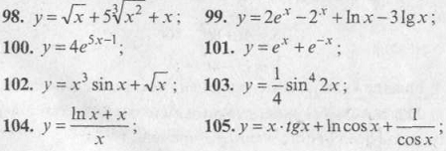

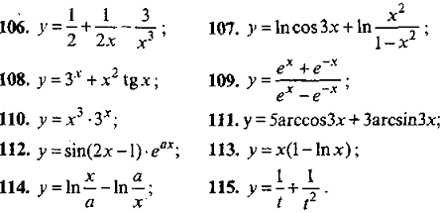

Решить задачи:

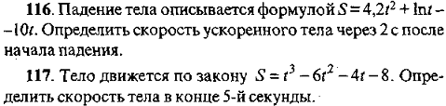



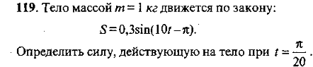





(2) Гл.5 п.5.2 № 5.41-5.56.

5.41. Найти приближённое приращение функции *y = x* 2, если *x* = 2 и Δ*x* = 0,01.

5.42. С помощью дифференциалов найти приближённые значения: а) $\sqrt{101}$, б) $\sqrt{1,04}$, в) $\sqrt{48}$ , г) $\sqrt[3]{9}$, д) $\sqrt[5]{32}$.

Найти производные второго порядка от функций.

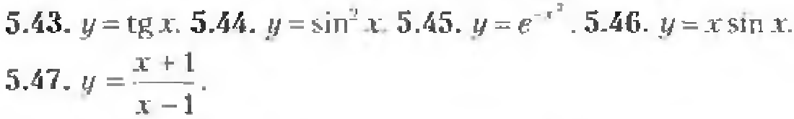

Найти производные третьего порядка от функций.

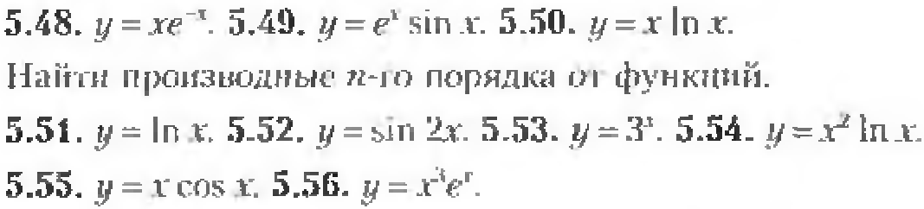

**Критерии оценивания:**

Отметка «5» ставится, есливыполнено верно 90-100%работы, работа оформлена подробно и аккуратно, в логических рассуждениях и обосновании решения нет пробелов и ошибок, в решении нет математических ошибок.

Отметка «4» ставится, есливерно выполнено 80-89% работы, или 91-100% работы, но обоснования шагов решения недостаточны, допущена одна ошибка или два-три недочета.

Отметка «3» ставится, если верно выполнено 70-79% работы, работа может быть сдана не в срок.

Отметка «2» ставится, если допущены существенные ошибки, показавшие, что обучающийся не владеет обязательными умениями по данной теме в полной мере,или работа выполнена неверно.

###### Тема2.1. Первообразная функции. Неопределенный интеграл, его свойства и методы вычисления.

**Цель:**закрепить умения интегрировать функцию, используя таблицу основных интегралов,метод подстановки,метод интегрирования по частям.

**Самостоятельная работа:**решение задач, поиск информации на сайтах Интернета «Таблиц интегралов»

**Форма контроля:**проверка работы.

**Краткие теоретические сведения**

*Непосредственное интегрирование.*

При непосредственном интегрировании следует пользоваться таблицей интегралов. Интегрируя функции, содержащие переменную в знаменателе дроби или под знаком радикала, нужно вводить степень с отрицательным или дробным показателем, привести подынтегральное выражение к виду какого-либо табличного интеграла.

При интегрировании произведения в ряде случаев полезно предварительно раскрыть скобки.

*Интегрирование методом подстановки.*

Если интеграл затруднительно привести к табличному с помощью элементарных преобразований, то в этом случае пользуются методом подстановки (методом замены переменной интегрирования).

Сущность этого метода заключается в том, что путем введения новой переменной удается свести данный интеграл к новому интегралу, который сравнительно легко берется непосредственно.

Для интегрирования методом подстановки можно использовать следующую схему:

1) часть подынтегральной функции надо заменить новой переменной;

2) найти дифференциал от обеих частей замены;

3) все подынтегральное выражение выразить через новую переменную (после чего должен получиться табличный интеграл);

4) найти полученный табличный интеграл;

5) сделать обратную замену.

*Формула замены переменной*

111

или наоборот, *t* = *φ*(*x*),



*Интегрирование по частям*

Если производные функций *u = u*(*x*) и *v = v* (*x*) непрерывны, то справедлива формула ∫*udv*= *uv–*∫*vdu*, называемая *формулой интегрирования по частям.*

В качестве *u*(*x*) обычно выбирают функцию, которая упрощается при дифференцировании.

Если в результате применения метода интегрирования по частям в правой части получается интеграл сложнее исходного, необходимо заново применить этот метод, разбив подынтегральное выражение на другие два множителя *u* и *dv*, из которых первый дифференцируется,а второй интегрируется при переходе к интегралу в правой части.

**Типовые задания**

*Задание № 1*.Найти неопределенный интеграл, пользуясь таблицей основных интегралов

1) ∫(*x +*3)(*x* –2)*dx* 2)  3) 

*Решение*.

1)



2)



3)



*Задание № 2*. Найти интеграл1) 2)



*Решение*.

1) Воспользуемся определением степени с отрицательным показателем (*а*–*n* =1/*аn*, *а* 0) и найдем неопределенный интеграл от степени = = .



2) Раскроем скобки по формуле (*а*–*b*)2 = *a*2 – 2*ab + b*2и неопределенный интеграл от полученной алгебраической суммы функций заменим такой же алгебраической суммой неопределенных интегралов от каждой функции:



*Задание № 3*. Найти неопределенный интеграл 

*Решение*.





*Задание № 4*. Проинтегрировать по частям: 

*Решение*. 



**Задачи для самостоятельного решения**

(1) Гл.2 п.2.1.11. № 187-206.

Найти неопределённые интегралы:

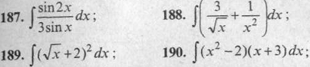

















**Критерии оценивания:**

Отметка «5» ставится, есливыполнено верно 90-100% работы, работа оформлена подробно и аккуратно, в логических рассуждениях и обосновании решения нет пробелов и ошибок, в решении нет математических ошибок.

Отметка «4» ставится, есливерно выполнено 80-89% работы, или 91-100% работы, но обоснования шагов решения недостаточны, допущена одна ошибка или два-три недочета.

Отметка «3» ставится, если верно выполнено 70-79% работы, работа может быть сдана не в срок.

Отметка «2» ставится, если допущены существенные ошибки, показавшие, что обучающийся не владеет обязательными умениями по данной теме в полной мере,или работа выполнена неверно.

**Тема 2.2. Определенный интеграл, его свойства и методы вычисления.  
  
Цель:** закрепить навыки по вычислению определённых интегралов различными способами.

**Самостоятельная работа:** решение задач (в том числе с построением графиков), поиск информации на сайтах Интернета«Применение интеграла к решению физических и технических задач»

**Форма контроля:** проверка работы, докладна занятии.

**Требования к докладу:**

Доклад – публичное сообщение, представляющее собой развернутое изложение на определенную тему. Это работа, требующая навыков работы с литературой. Студент должен не только выбрать тему доклада, исходя из своих интересов, но и суметь подобрать литературу, выбрать из нее наиболее существенное, переложить своими словами и изложить в определенной последовательности. Доклад должен быть с научным обоснованием, доказуем.

Написание доклада является достаточно сложной работой и требует уже сформировавшихся умений и навыков работы с литературой, особой мыслительной деятельности, знаний правил оформления. Доклад требует плана, по которому он выполняется. При оценке доклада учитываются его содержание, форма, а также и культура речи докладчика.

**Критерии оценивания:**

Оценка «5» ставится при сданной в срок работе, материал в полной мере соответствует заявленной теме, выполнены чертежи к теоремам, докладчик излагает материал самостоятельно;

Оценка «4» ставится при хорошем раскрытии темы доклада, выполненных чертежах к теоремам, обучающийся излагает материал не самостоятельно.

Оценка «3» ставится при раскрытии темы не полностью, докладчик неуверенно излагает свои тезисы, работа может быть сдана не в срок.

Оценка «2» ставится, если тема доклада не раскрыта.

**Краткие теоретические сведения**

Определенный интеграл**http://www.vevivi.ru/best/images/servus/80/45/4884580.png**от неотрицательной функции http://www.vevivi.ru/best/images/servus/59/45/4884559.png с геометрической точки зрения равен площади криволинейной трапеции, ограниченной сверху графиком функции http://www.vevivi.ru/best/images/servus/59/45/4884559.png, слева и справа – отрезками прямых *х*=*а*, *х*=*b*, снизу отрезком [*a*; *b*] *Ох*

Фигура, ограниченная кривой *у = f (x)*, осью абсцисс и двумя прямыми, перпендикулярными к оси абсцисс, называется *криволинейной трапецией*. Отрезок [*a*;*b*] называется основанием криволинейной трапеции. Различные примеры криволинейных трапеций приведены на рисунках*а – г.*

Площадь фигуры, ограниченной кривой *у = f (x)*, где *f (x) > 0*, осью *ОХ* и двумя прямыми *х = а и х = b*, выражается определенным интегралом:

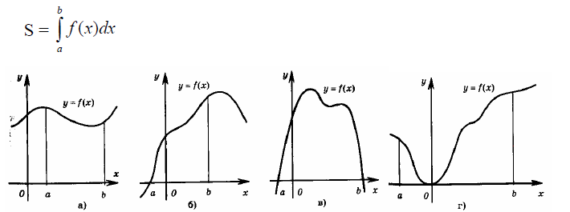

*Формула прямоугольников с недостатком*



*Формула прямоугольников с избытком*



*Формула трапеций*



**Типовые задания**

*Задание № 1.* Вычислить площадь фигуры, ограниченной параболами *y =* 4 –*x*2и   
*y = x*2 – 2*x*.

*Решение.*

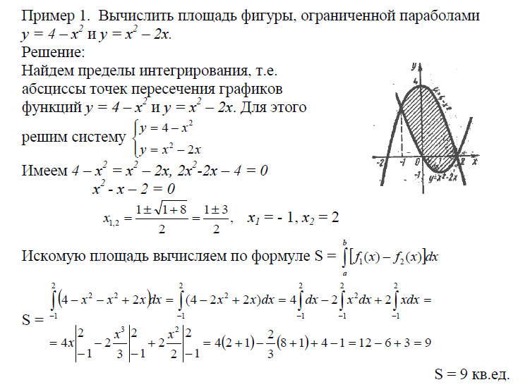S = 9 кв.ед.

*Задание № 2.* Вычислить интеграл 

*Решение*. Введем подстановку *t =* 8 –*x*, тогда – *dx = dt, dx = – dt.* Определим пределы интегрирования для переменной *t.* При *x* = 0 получаем α =*t*(0) = 8 – 0 = 8, при *x* = 7 получаем β = *t*(7) = 8 – 7 = 1.

Выразив подынтегральное выражение через t и *dt* и перейдя к новым пределам, получим





*Задание 3*. Вычислить интеграл 

*Решение*. Положим cos *x* = *t*, тогда – sin *xdx* = *dt* и sin *xdx* = –*dt*. Определим пределы интегрирования для переменной *t*: α =*t*(0) = cos 0 = 1, β = *t* (π/2) = соs (π/2) = 0.

Выразив подынтегральное выражение через *t* и *dt* и перейдя к новым пределам, получим



*Задание № 4*. Найти интеграл  методом интегрирования по частям

*Решение*.

+ + 1 + 0 – 1 = π/2.

*Задание № 5*. Вычислить определенный интеграл  методом прямоугольников и трапеций, разбив отрезок интегрирования на 6 равных частей. Сравнить приближённые результаты с точным.

*Решение*. *a* = 2, *b* = 5, *n* = 6, *f*(*x*) = *x*2.

ШагΔ*x* = (*b – a*)/*n* = (5 – 2)/6 = 0,5

*x*0 = *a* = 2, *y*0 = *x*02 = 4

*x*1 = *x*0 + Δ*x* = 2,5, *y*1 = *x*12 = 6,25

*x*2 = *x*1 + Δ*x* = 3, *y*2 = *x*22 = 9

*x*3 = 3,5, *y*3 = 12,25

*x*4 = 4, *y*4 = 16

*x*5 = 4,5, *y*5 = 20,25

*x*6 = *b* = 5, *y*6 =25

По формуле прямоугольников с недостатком:

 = 0,5(4 + 6,25 + 9 + 12,25 + 16 + 20,25) = 33,875.

По формуле прямоугольников с избытком:

 = 0,5(6,25 + 9 + 12,25 + 16 + 20,25 + 25) = 44,375.

По формуле трапеций:0,5((4 + 25)/2 +6,25 + 9 + 12,25 + 16 + 20,25) =39,125.

Точный результат: = 125/3 – 8/3 =39.

**Задачи для самостоятельного решения**

(1) Гл.2 п.2.1.12. № 216, 217, 224-235, 243, 244, Гл.3п.3.1.1-3.1.2 № 8-10.

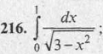 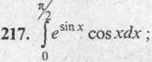  

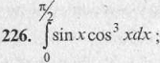  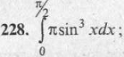

 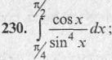 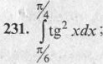 

  





Составить таблицу конечных разностей функций, заданных аналитически, от начального значения *x*0до конечного *x*7, приняв шаг, равным *h*:

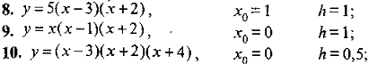

**Критерии оценивания:**

Отметка «5» ставится, есливыполнено верно 90-100% работы, работа оформлена подробно и аккуратно, в логических рассуждениях и обосновании решения нет пробелов и ошибок, в решении нет математических ошибок.

Отметка «4» ставится, если верно выполнено 80-89% работы, или 91-100% работы, но обоснования шагов решения недостаточны, допущена одна ошибка или два-три недочета.

Отметка «3» ставится, если верно выполнено 70-79% работы, работа может быть сдана не в срок.

Отметка «2» ставится, если допущены существенные ошибки, показавшие, что обучающийся не владеет обязательными умениями по данной теме в полной мере, или работа выполнена неверно.

**Тема 3.1. Дифференциальные уравнения I порядка. Задача Коши.**

###### Линейные дифференциальные уравнения I порядка.

**Цель:**отработка умений и навыков решения дифференциальных уравнений 1-го порядка с разделяющимися переменными, нахождения частного решения по известным начальным условиям.

**Самостоятельная работа:** Решение дифференциальных уравнений с разделяющимися переменными; нахождение общего и частного решения дифференциальных уравнений; поиск информации на сайтах Интернета «Задачи, приводящие к дифференциальным уравнениям»

**Форма контроля:** проверка работы, докладна занятии.

**Требования к докладу:**

Доклад – публичное сообщение, представляющее собой развернутое изложение на определенную тему. Это работа, требующая навыков работы с литературой. Студент должен не только выбрать тему доклада, исходя из своих интересов, но и суметь подобрать литературу, выбрать из нее наиболее существенное, переложить своими словами и изложить в определенной последовательности. Доклад должен быть с научным обоснованием, доказуем.

Написание доклада является достаточно сложной работой и требует уже сформировавшихся умений и навыков работы с литературой, особой мыслительной деятельности, знаний правил оформления. Доклад требует плана, по которому он выполняется. При оценке доклада учитываются его содержание, форма, а также и культура речи докладчика.

**Критерии оценивания:**

Оценка «5» ставится при сданной в срок работе, материал в полной мере соответствует заявленной теме, выполнены чертежи к теоремам, докладчик излагает материал самостоятельно.

Оценка «4» ставится при хорошем раскрытии темы доклада, выполненных чертежах к теоремам, обучающийся излагает материал не самостоятельно.

Оценка «3» ставится при раскрытии темы не полностью, докладчик неуверенно излагает свои тезисы, работа может быть сдана не в срок.

Оценка «2» ставится, если тема доклада не раскрыта.

**Краткие теоретические сведения**

Задача нахождения частного решения *y = y*(*x*), удовлетворяющего начальным условиям, называется *задачейКоши*.

*Частнымрешением*дифференциального уравнения называется решение, получаемое из общего решения при каком-либо определённом значении произвольной постоянной C. Для нахождения частных решений задают *дополнительные условия*. Эти условия называют *начальными*, если все они относятся к одному и тому же значению независимой переменной. *Начальные условия*, или *условия Коши*, задают значение функции *y*0в фиксированной точке *x*0.

**Типовые задания**

*Задание 1*. Найти общее решение дифференциального уравнения *yyʹ + x =*0 методом разделения переменных.

*Решение*.

*ydy*/*dx =* – *x =>ydy =* – *xdx*



*y*2/2 = – *x*2/2 + C

*y*2 = – *x*2 + 2C – общее решение дифференциального уравнения.

Ответ: *y*2 = – *x*2 + 2C.

*Задание 2*. Найти частное решениедифференциальногоуравнения2*yyʹ –x =* 0, если *y =*–2 при *x* = 6.

*Решение*. 2*ydy*/*dx = x=>*2*ydy = xdx*



*y*2 = *x*2/2 + C – общее решение дифференциального уравнения

Подставим в общее решение начальные условия

(–2)2 = 62/2 + C=>С = –14

*y*2 =  –14 – частное решение.

Ответ: *y*2=  –14.

**Задачи для самостоятельного решения**

(1) Гл.2 п.2.2.1.–2.2.3., № 252-267, 278, 279.

Найти общие решения дифференциальных уравнений методом разделения переменных:

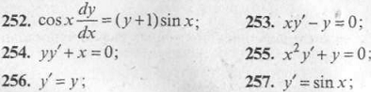

Найти частные решения уравнений первого порядка, удовлетворяющие указанным начальным условиям:











Найти частные решения однородных дифференциальных уравнений:



**Критерии оценивания:**

Отметка «5» ставится, есливыполнено верно 90-100% работы, работа оформлена подробно и аккуратно, в логических рассуждениях и обосновании решения нет пробелов и ошибок, в решении нет математических ошибок.

Отметка «4» ставится, есливерно выполнено 80-89% работы, или 91-100% работы, но обоснования шагов решения недостаточны, допущена одна ошибка или два-три недочета.

Отметка «3» ставится, если верно выполнено 70-79% работы, работа может быть сдана не в срок.

Отметка «2» ставится, если допущены существенные ошибки, показавшие, что обучающийся не владеет обязательными умениями по данной теме в полной мере,или работа выполнена неверно.

**Тема 3.2. Дифференциальные уравнения II порядка   
c постоянными коэффициентами.**

**Цель:** закрепить навыки решения линейных однородных дифференциальных уравнений второго порядка с постоянными коэффициентами.

**Самостоятельная работа:**Решение дифференциальных уравнений второго порядка с постоянными коэффициентами.

**Форма контроля:**проверка работы

**Краткие теоретические сведения**

Уравнение вида *y*ʹʹ +p*yʹ* + q*y* = *f*(*x*), где p и q – вещественные числа (постоянные величины), *f*(*x*) – непрерывная функция, называется *линейным дифференциальным уравнением второго порядка с постоянными коэффициентами*.

*y*ʹʹ +p*yʹ* + q*y* = 0 – называется*однородным*.

*y* = 1, *yʹ* = k, *y*ʹʹ = k2⇒k2 + pk + q = 0 – *характеристическое уравнение* дифференциального уравнения.

1) k1 ≠ k2 – действительные и различные, общий интеграл имеет вид:,где С1, С2 – произвольные постоянные;

2) k1 = k2 = k – действительные иравные, общий интеграл имеет вид:;

3) k1,2 = *a*±*bi*– комплексные, общий интеграл имеет вид:

.

**Типовые задания**

*Задание № 1*. Найти общее решение дифференциального уравнения*yʹʹ* + 8*yʹ* + 25*y* = 0.

*Решение*.

k2+ 8k + 25 = 0 – характеристическое уравнение

D = 64 – 100 = –36, k1,2 = – 4 ± 3*i*

*y = e*– 4*x*(C1cos3*x* + C2sin3*x*) – общее решение уравнения

Ответ: *y = e*– 4*x*(C1cos3*x* + C2sin3*x*).

*Задание № 2*. Найти частное решение дифференциального уравнения 2*yʹʹ* – 5*yʹ* + 2*y* = 0 при *у*(0) = 1, *у'*(0) = 0.

*Решение*.

2k2 – 5k + 2 = 0 – характеристическое уравнение

D = 25 – 16 = 9, k1,2 = 2; 0,5

*y =* C1*e*2*x* + C2*e*0,5*x* – общее решение уравнения

Частное решение:

⇒

Ответ: .

**Задачи для самостоятельного решения**

(1) Гл.2 п.2.2.4.–2.2.5., № 280-290.

Найти общее решение:

  

Найти частное решение:







**Критерии оценивания:**

Отметка «5» ставится, есливыполнено верно 90-100% работы, работа оформлена подробно и аккуратно, в логических рассуждениях и обосновании решения нет пробелов и ошибок, в решении нет математических ошибок.

Отметка «4» ставится, есливерно выполнено 80-89% работы, или 91-100% работы, но обоснования шагов решения недостаточны, допущена одна ошибка или два-три недочета.

Отметка «3» ставится, если верно выполнено 70-79% работы, работа может быть сдана не в срок.

Отметка «2» ставится, если допущены существенные ошибки, показавшие, что обучающийся не владеет обязательными умениями по данной теме в полной мере,или работа выполнена неверно.

**Тема 4.1. Основные понятия комбинаторики. Элементы теории множеств. Случайные события и их вероятности.  
  
Цель:** закрепить навыки решения комбинаторных задач, вычислениявероятности событий, научить применять вероятностные методы для решенияпрактических задач.

**Самостоятельная работа:**решение задач комбинаторики, вычисление вероятности события.

**Форма контроля:**проверка работы

**Краткие теоретические сведения**

*n-факториал n*! = 1∙2∙3∙…∙(*n* – 1)∙*n*.

*Размещения* 

*Перестановки* P*n*=*n*!

*Сочетания* 

*Сочетания с повторениями* – это такие соединения, состоящие из n-различных элементов по m-элементам, отличающиеся друг от друга или хотя бы одним элементом или тем, что хотя бы один элемент входит различное число раз.



Вероятностью Р(А) события А в испытании с равновозможными элементарными исходами называют отношение числа исходов *m*, благоприятствующих событию А, к числу *n* всех исходов испытания. Р(А) = *m / n*

События А и В называются*совместными*, если они могут одновременно произойти, и *несовместными*, если при осуществлении одного события не может произойти другое.

Вероятность суммы двух совместных событий: Р(А+В)=Р(А)+Р(В)–Р(АВ).

Вероятность суммы двух несовместных событий: Р(А+В)=Р(А)+Р(В).

Вероятность произведения событий А и В равна произведению вероятности одного из них на условную вероятность другого: Р(АВ)=Р(А)∙Р(А/В) или Р(ВА)=Р(А)∙Р(В/А).

Р(АВ)=Р(А)∙Р(В) – для независимых событийА и В.

*Формула полной вероятности.*

Если событие А может произойти только при выполнении одного из событий Н1, Н2, …, которые образуют полную группу несовместных событий, то вероятность события А вычисляется по формулеР(А) = Р(Н1)∙Р(А / Н1) + Р(Н2)∙Р(А / Н2) + Р(Н3)∙Р(А / Н3) +…

*Формула Байеса:*,P(A) ≠ 0

**Типовые задания**

*Задание № 1*. Из 34 экзаменационных билетов, пронумерованных с помощью чисел от 1 до34, наудачу извлекается один. Какова вероятность, что номер вытянутого билета есть число,кратное трем.

*Решение*.Найдем количество чисел от 1 до 34, кратных трем. Это числа 3, 6, 9, 12, 15, 18,21, 24, 27, 30, 33. Всего таких чисел 11. Таким образом, искомая вероятностьP = 11/34.

Ответ: 11/34.

*Задание № 2*. В урне находится 10 шаров, из них 6 белых и 4 черных шара. Вынули из урны 2 шара. Какова вероятность того, что оба шара - белые?

*Решение*. Рассмотрим событие А – оба вынутых шара белого цвета. Число всевозможных исходов равно количеству выборок 2 шаров из 10. Выборка без возвращения и без повторения, поэтому *n* == 45. Число исходов, благоприятствующих наступлению события А равно числу вариантов извлечения 2 белых шаров из 6, поэтому*m* == 15. Тогда P(A) = 15/45 = 1/3 ≈ 0,33. Ответ: P(A) ≈ 0,33.

*Задание № 3*. В почтовом отделении имеются открытки 6 видов. Какова вероятность того, что среди 4 проданных открыток все открытки различны?

*Решение*. Пусть событие А – все проданные открытки различны.

Тогда число всевозможных исходов равно числу вариантов выбора 4 открыток. Эта выборка с возвращением (выбранные открытки могут быть одинаковые), неупорядоченная (так как важен лишь состав выборки, а не то, в каком порядке отобраны открытки). Значит *n*== 126 ().

Число исходов, благоприятствующих наступлению события А, есть число способов, которыми можно выбрать 4 различные открытки из 6 видов. Так как открытки теперь различны, то эта неупорядоченная выборка без повторения, значит *m* == 15

ТогдаP(A) = 5/42 ≈ 0,12. Ответ: P(A) ≈ 0,12.

*Задание № 4*. Вероятность поражения одной мишени – 0,7, а другой – 0,8. Какова вероятность, что будет поражена хотя бы одна мишень, если по ним стреляют независимо друг от друга.

*Решение*. Т.к. события совместны, то P =0,7 +0,8 –0,7∙0,8 = 1,5 – 0,56 = 0,94

*Задание № 5*. В двух коробках лежат ручки разного цвета. В первой коробке – 4 красных и 6 черных, во второй – 3 красных, 5 синих и 2 черных. Из обеих коробок вынимают по одной ручки. Найти вероятность, что обе ручки красные.

*Решение*. Найдем вероятности вытащить красную ручку из каждой коробки

*n*1 = 10, *m*1= 4, P1=0,4,  *n*2= 10, *m*2 =3,P2 =0,3

Тогда вероятность того, что обе ручки красные: P = P1∙P2 = 0,4∙0,3 = 0,12.

*Задание № 6.*Для того чтобы разрушить мост, нужно попадание не менее 2 бомб. Сбросили 3 бомбы с вероятностями попадания 0,1, 0,3, 0,4. Найти вероятность разрушения моста.

*Решение*. Пусть события A,B, состоят в попадании 1,2,3 бомбы соответственно. Тогда разрушение моста соответствует событию *ABC*    . В силу того, что слагаемые в этой формуле попарно несовместны, а сомножители в слагаемых независимы, искомая вероятность равна

(0,1)(0,3)(0,4)+ (0,1)(0,3)(0,6)+ (0,1)(0,7)(0,4)+ (0,9)(0,3)(0,4) = 0,166.

*Задание № 7*. Первой партии 20 ламп, во второй – 30 ламп и в третьей – 50 ламп. Вероятности того, что проработает заданное время, равна для первой партии 0,7, для второй – 0,8 и для третьей партии – 0,9. Какова вероятность того, что наудачу взятая лампа проработает заданное время? Найти вероятность, что эта лампа принадлежит первой партии?

*Решение*: Пусть событие А – наудачу взятая лампа проработает заданное время. Тогда, пусть Н1 – лампа из первой партии, Н2 – лампа из второй партии и Н3 – лампа из третьей партии. Тогда событие А/Н1 – лампа из первой партии проработает заданное время, А/Н2 – лампа из второй партии проработает заданное время и А/Н3 – лампа из третьей партии проработает заданное время. Найдем вероятности

*n =* 20 + 30 + 50 = 100

P(Н1) = 20/100 = 0,2, P(A/Н1) = 0,7

P(Н2) = 30/100 = 0,3, P(A/Н2) = 0,8

P(Н3) = 50/100 = 0,5, P(A/Н3) = 0,9

P(A) =Р(Н1)∙Р(А / Н1) + Р(Н2)∙Р(А / Н2) + Р(Н3)∙Р(А / Н3) = 0,2∙0,7 + 0,3∙0,8 + 0,5∙0,9 =  
0,14 + 0,24 + 0,45 = 0,83

Теперь, используя формулу Байеса найдем вероятность того, что эта лампа принадлежит первой партии P(Н1/A) = = 0,2∙0,7/0,83 ≈ 0,169.

Ответ: ≈ 0,169.

*Задание № 8*. Имеются 3 одинаковые урны. В первой урне находятся 5 белых и 7 черных шаров, во второй – только белые и в третьей – только черные. Наугад выбираются урна и из нее извлекается один шар. Какова вероятность, что этот шар белый?

Решение. Пусть событие А – извлекается белый шар. Тогда, пусть Н1 – шар из первой урны, Н2 – шар из второй урны и Н3 – шар из третьей урны. Тогда событие А/Н1 – белый шар из первой урны, А/Н2 – белый шар из второй урны и А/Н3 – белый шар из третьей урны. Найдем вероятности

P(Н1) = 1/3, P(A/Н1) = 5/12

P(Н2) = 1/3, P(A/Н2) = 1

P(Н3) = 1/3, P(A/Н3) = 0

P(A) = Р(Н1)∙Р(А/Н1) + Р(Н2)∙Р(А/Н2) + Р(Н3)∙Р(А/Н3)=

**Задачи для самостоятельного решения**

(1) Гл.4, п. 4.1.1-4.1.6, № 1, 2, 6, 11-21,25, 28-30, 33-36,40.

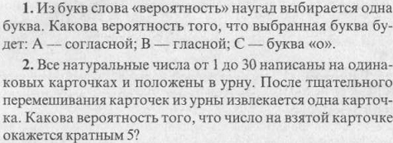

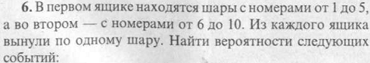



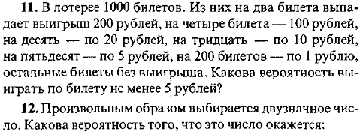



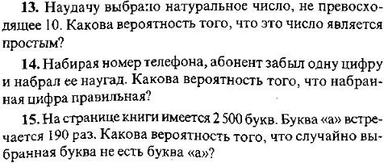

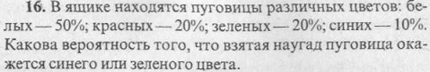

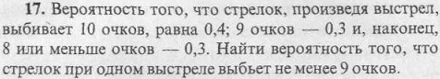

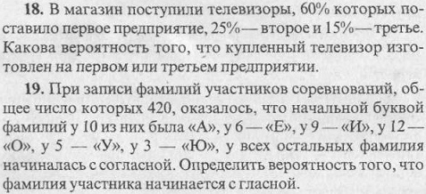

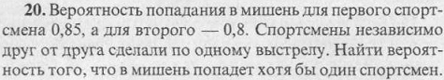

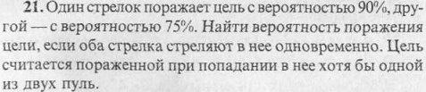

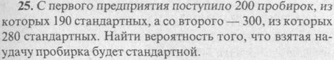

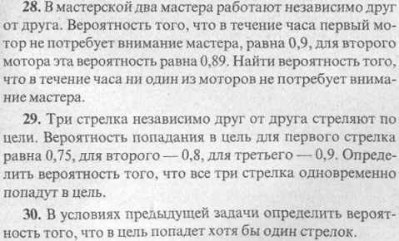

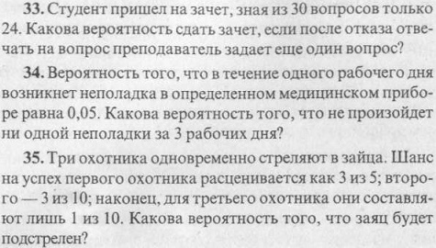





**Критерии оценивания:**

Отметка «5» ставится, есливыполнено верно 90-100% работы, работа оформлена подробно и аккуратно, в логических рассуждениях и обосновании решения нет пробелов и ошибок, в решении нет математических ошибок.

Отметка «4» ставится, есливерно выполнено 80-89% работы, или 91-100% работы, но обоснования шагов решения недостаточны, допущена одна ошибка или два-три недочета.

Отметка «3» ставится, если верно выполнено 70-79% работы, работа может быть сдана не в срок.

Отметка «2» ставится, если допущены существенные ошибки, показавшие, что обучающийся не владеет обязательными умениями по данной теме в полной мере,или работа выполнена неверно.

**Тема 5.1. Матрицы. Операции над матрицами и их свойства.**

**Цель:** закрепить умения и навыки выполнения действий над матрицами,вычисления определителей.

**Самостоятельная работа:**решение задач, Поиск информации на сайтах Интернета «Роль линейной алгебрыпри планировании и организации производства»

**Форма контроля:**проверка работы, доклад на занятии.

**Требования к докладу:**

Доклад – публичное сообщение, представляющее собой развернутое изложение на определенную тему. Это работа, требующая навыков работы с литературой. Студент должен не только выбрать тему доклада, исходя из своих интересов, но и суметь подобрать литературу, выбрать из нее наиболее существенное, переложить своими словами и изложить в определенной последовательности. Доклад должен быть с научным обоснованием, доказуем.

Написание доклада является достаточно сложной работой и требует уже сформировавшихся умений и навыков работы с литературой, особой мыслительной деятельности, знаний правил оформления. Доклад требует плана, по которому он выполняется. При оценке доклада учитываются его содержание, форма, а также и культура речи докладчика.

**Критерии оценивания:**

Оценка «5» ставится при сданной в срок работе, материал в полной мере соответствует заявленной теме, выполнены чертежи к теоремам, докладчик излагает материал самостоятельно.

Оценка «4» ставится при хорошем раскрытии темы доклада, выполненных чертежах к теоремам, обучающийся излагает материал не самостоятельно.

Оценка «3» ставится при раскрытии темы не полностью, докладчик неуверенно излагает свои тезисы, работа может быть сдана не в срок.

Оценка «2» ставится, если тема доклада не раскрыта.

**Краткие теоретические сведения**

*Равенство матриц.* Две матрицы *A* и *B* называются равными, если они имеют одинаковое число строк и столбцов и их соответствующие элементы равны *aij* = *bij*. Так если https://www.toehelp.ru/theory/math_new/lecture12/l12image020.gif и https://www.toehelp.ru/theory/math_new/lecture12/l12image022.gif, то *A=B*, если *a11 = b11, a12 = b12, a21 = b21* и *a22 = b22*.

*Транспонирование.* Рассмотрим произвольную матрицу *A* из *m* строк и *n* столбцов. Ей можно сопоставить такую матрицу *B* из *n* строк и *m* столбцов, у которой каждая строка является столбцом матрицы *A* с тем же номером (следовательно, каждый столбец является строкой матрицы *A* с тем же номером).

Итак, если 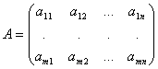, то 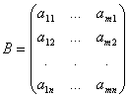.

Эту матрицу*B*называют*транспонированной* матрицей *A*, а переход от*A*к*B транспонированием*.

Таким образом, транспонирование – это перемена ролями строк и столбцов матрицы. Матрицу, транспонированную к матрице *A*, обычно обозначают *AT*.

*Сложение матриц.*

https://www.toehelp.ru/theory/math_new/lecture12/l12image034.gif

*Умножение матрицы на число.*

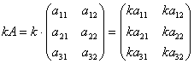.

Для любых чисел *a* и *b* и матриц *A* и *B* выполняются равенства:

1. https://www.toehelp.ru/theory/math_new/lecture12/l12image048.gif
2. https://www.toehelp.ru/theory/math_new/lecture12/l12image050.gif
3. https://www.toehelp.ru/theory/math_new/lecture12/l12image052.gif.

*Умножение матриц.* Перемножать можно только те матрицы, у которых число столбцов первой матрицы совпадает с числом строк второй матрицы (т.е. длина строки первой равна высоте столбца второй).*Произведением* матрицы *A* не матрицу *B* называется новая матрица *C=AB*, элементы которой составляются следующим образом:

https://www.toehelp.ru/theory/math_new/lecture12/l12image064.gif.

Из этого правила следует, что всегда можно перемножать две квадратные матрицы одного порядка, в результате получим квадратную матрицу того же порядка. В частности, квадратную матрицу всегда можно умножить саму на себя, т.е. возвести в квадрат.

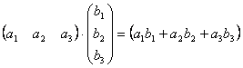.

*Определителем второго порядка* называют число http://testent.ru/matematika/vishmat/lekcia1/53.png

*Определителем третьего порядка* называют число 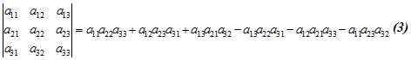

*Правило треугольников*: 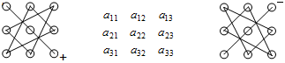

*ПравилоСаррюса*: 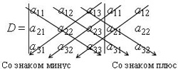

**Типовые задания**

*Пример 1*. Найти А + В, если



Решение. Так как матрицы имеют одинаковый размер, то их можно складывать. При сложении матриц надо сложить элементы, стоящие на одинаковых местах, т. е.



*Пример 2*. Найти матрицу С = А·ВТ – 3В, если



Решение. Выполним действия



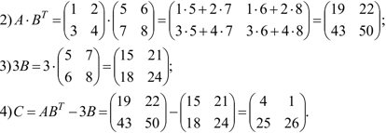



*Пример3*. Вычислить определитель

Решение. Δ= (– 4 + 6 – 6) – (– 9 – 1 + 16) = – 10.

Ответ: –10.

**Задачи для самостоятельного решения**

(2) Гл.1, п. 1.2.–1.3., № 1.6, 1.7, 1.9, 1.10.

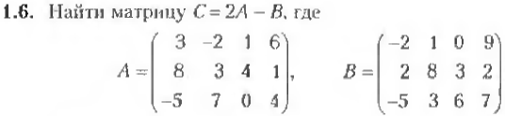

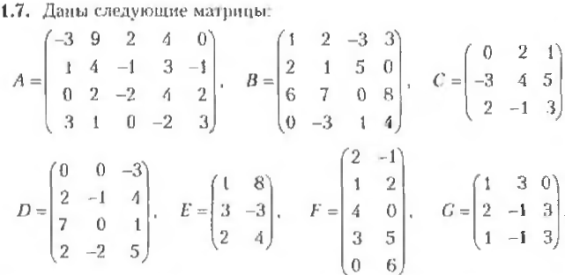

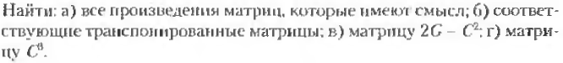

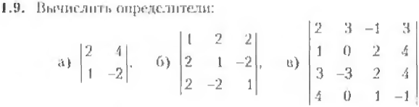



**Критерии оценивания:**

Отметка «5» ставится, есливыполнено верно 90-100% работы, работа оформлена подробно и аккуратно, в логических рассуждениях и обосновании решения нет пробелов и ошибок, в решении нет математических ошибок.

Отметка «4» ставится, есливерно выполнено 80-89% работы, или 91-100% работы, но обоснования шагов решения недостаточны, допущена одна ошибка или два-три недочета.

Отметка «3» ставится, если верно выполнено 70-79% работы, работа может быть сдана не в срок.

Отметка «2» ставится, если допущены существенные ошибки, показавшие, что обучающийся не владеет обязательными умениями по данной теме в полной мере,или работа выполнена неверно.

**СПИСОК ЛИТЕРАТУРЫ**

*Основные источники:*

1. Григорьев В.П. Элементы высшей математики: учебник для студ. учреждений сред.проф. образования / В.П. Григорьев, Ю.А. Дубинский, Т.Н. Сабурова. – М.: Издательский центр «Академия», 2017. – 400 с.
2. Григорьев В.П. Сборник задач по высшей математике: учеб.пособие для студ. учреждений сред. проф. образования / В.П. Григорьев, Т.Н. Сабурова. – М.: Издательский центр «Академия», 2017. – 160 с.

*Дополнительные источники:*

3. Гусев В.А. Математика для профессий и специальностей социально- экономического профиля: учебник / В.А. Гусев, С.Г. Григорьев, С.В. Иволгина. - 4-е изд., испр. - М.: ИЦ Академия, 2019. - 416 с. - (Профессиональное образование).

4. Григорьев В.П. Математика: учебник / В.П. Григорьев, Т.Н. Сабурова. - М.: ИЦ Академия, 2017. - 368 с. - (Профессиональное образование).